REVISTA PRESEI
19 noiembrie 2015

Pagina | Publicaţie | Titlu
2 | PUTEREA | Scandalul RADET continuă. Contre Dâncu-Ştefănel pe preţul gigacaloriei
4 | ROMÂNIA LIBERĂ | Beneficiarii banilor UE și ai ajutoarelor de stat, incluși într-un registru electronic
6 | ROMÂNIA LIBERĂ | Guvernul Cioloș vrea să înființeze o școală superioară de administrație publică
7 | EVZ | Ce salariaţi trebuie să angajezi ca să primeşti subvenţii de la stat

PUTEREA
Scandalul RADET continuă. Contre Dâncu-Ştefănel pe preţul gigacaloriei
Gabriela Dinescu | 2015-11-17 21:01
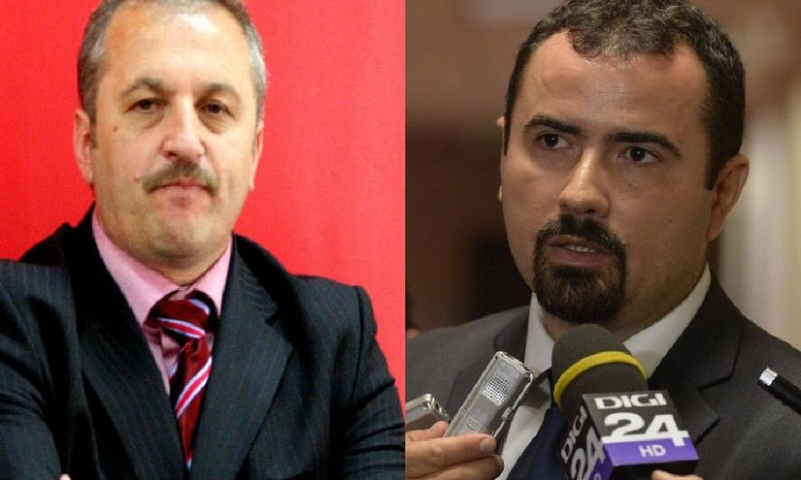

Declaraţia lui Vasile Dâncu referitoare la “optimizarea” preţului gigacaloriei pentru bucureşteni a foat imediat amendată de primarul general interimar al Capitalei Ştefănel Marin. Edilul a afirmat că “băieţii deştepţi” sunt singurii care profită de o eventuală majorare a gigacaloriei. Primarul general interimar a declarat pentru PUTEREA care sunt soluţiile de salvare a RADET pentru bucureşteni, în cazul în care nici viitorul guvern nu va aproba fuziunea dintre furnizorul de agent termic, ELCEN, şi distribuitor.
La audierea din comisiile de specialitate ale Parlamentului, Vasile Dâncu a declarat că preţul gigacaloriei pentru bucureşteni ar trebui actualizat, pentru că este cel mai mic din ţară. “Tariful de furnizare al energiei termice e o problemă. Nu am mai actualizat de 5 ani tariful, e în acest moment cel mai mic din ţară, 169 de lei, mai mic decât în Petroşani sau Vaslui. Trebuie să se optimizeze acest preţ. Noi, cei de la minister trebuie să creem o comisie prin care să găsim soluţii”, a spus Dâncu la audieri, nominalizat pentru portofoliul Ministerului Dezvoltării Regionale. Declaraţia lui Dâncu l-a pus pe jar pe primarul general interimar al Capitalei, care a reacţionat prompt pe pagina sa de socializare. “Incredibil!!!! În loc să vedem modul în care se compune prețul gigacaloriei, care este circuitul gazului natural, dacă există subvenție încrucişată la cogenerare… se preferă varianta cea mai uşoară pentru sistem şi cea mai grea pentru populație... Așa nu!”, a scris Ştefănel Marin. Pentru PUTEREA, edilul a declarat că “singurii care profită de majorarea gigacaloriei sunt băieţii deştepţi din energie” şi nu va accepta nici o creştere dacă ea nu va fi argumentată temeinic. ”Înainte de creşterea gigacaloriei trebuie să ne uităm la costurile de producţie. În plus, Bucureştiul nu se compară din nici un punct de vedere cu Petroşani sau Vaslui. Este ca şi cum ai cumpăra la bucată la acelaşi preţ de en gros”, a comentat edilul. Ştefănel Marin a mai spus că cel târziu miercuri va avea hotărârea de Consiliu General privind aprobarea împrumutului de 248 de milioane de lei semnată de prefect pe care o va depune la Ministerul Finanţelor. El a contracarat zvonul potrivit căruia Bucureştiul riscă să piardă oportunitatea acordării banilor din cauza birocraţiei din Primăria Capitalei. Gurile rele spun că sunt necesare 10 zile pentru audierea interpelărilor din Consiliul General şi redactarea hotărârii, astfel că nu se va reuşi obţinerea avizelor de la Comisia Interministerială până pe 4 decembrie, data limită de depunere a solicitărilor.
Cine şi cum se va achita împrumutul
Mulţi consilieri generali au plecat intenţionat din sală chiar înainte de votul nominal cu privire la împrumut. Cert este că banii vor intra în fluxul financiar după data de 4 decembrie, motiv pentru care ELCEN a agreat o păsuire de o lună pentru plata agentului termic de către regia de termoficare. Referitor la modalitatea de restituire a banilor împrumutaţi de la Trezoreria Statului, ratele de returnare vor fi prevăzute în bugetul local din următorii 20 de ani. Aleşii locali nu pot estima dacă vor creşte sau nu taxele şi impozitele locale sau dacă banii se vor redistribui altfel, având în vedere că 2016 este an electoral şi nu se ştie dacă tot ei vor candida, cu atât mai puţin dacă vor fi aleşi. Toată lumea este de acord că situaţia RADET ar fi rezolvată cel puţin în proporţie de 90% dacă fiecare entitate şi-ar face treaba aşa cum trebuie.
Soluţii de redresare pentru RADET
Aproape în unanimitate, aleşii locali agrează revenirea la vechiul sistem al Întreprinderilor de Gospodărie Comunală dinainte de 1990, când furnizorul de energie termică era alături de distribuitor. Altfel, zic ei, nu poţi controla costul de producţie al gigacaloriei, iar termoficarea va genera continuu datorii. Ipotezele şi soluţiile de redresare ale regiei de termoficare au fost prezentate de Consiliul de Administraţie al RADET în primăvara acestui an, dar nu le-a luat nimeni în considerare. Şi acum sunt consilieri generali care susţin că 60% din subvenţia municipalităţii merge pe salariile angajaţilor, ceea ce este complet fals. Gabriel Dumitraşcu, preşedintele CA al RADET, a explicat oricui a vrut să asculte că regia se susţine din banii încasaţi de la bucureşteni, iar subvenţia de la primărie este diferenţa de tarif la energia termică furnizată populaţiei. Tot el a avansat teoria potrivit căreia după fuziunea RADET cu ELCEN trebuie să se schimbe şi fluxul financiar. “În situaţia în care Guvernul nu va aproba fuziunea, Primăria Capitalei ar putea să înfiinţeze o nouă societate comercială căreia îi va delega atribuţiile de transport şi distribuţie a agentului termic”, a declarat şi consilierul general Ramiro Angelescu.
“Ca acţionar 100% al noii entităţi economice, Primăria Capitalei va putea dezvolta un parteneriat public-privat în 3-4 ani cu alţi furnizori de agent termic. Numai că aceştia nu acoperă necesarul Bucureştiului. Dar PMB va putea să contracteze cantităţi mai mici, sau doar pe timp de iarnă, de la ELCEN. Dacă va vrea să supravieţuiască pe piaţă, ELCEN va trebui să se adapteze noilor condiţii”, a spus Gabriel Dumitraşcu, preşedintele CA.
Controverse pe aceeaşi temă
La rândul său, primarul general interimar Ştefănel Marin spune că “la primăvară trebuie să avem planul nostru. Să construim CET-uri în puncte cheie ale oraşului. Va trebui să ne gândim şi la extinderea reţelei, să producem gigacaloria la costuri mici şi să-i convingem pe cei debranşaţi să se întoarcă la reţeaua centralizată”. El a declarat pentru PUTEREA că nu exclude parteneriatul public privat şi să încheie contract cu ELCEN doar pentru 4 luni pe an, adică în sezonul rece. Cu o zi în urmă, în plenul şedinţei extraordinare a CGMB, Ştefănel Marin spunea că nu se doreşte acest parteneriat de teama procurorilor DNA. Edilul acuză conducerea RADET că nu face nimic pentru a demonstra subvenţia încrucişată practicată de ELCEN. În replică, Gabriel Dumitraşcu spune că în afara expertului găsit de RADET, nimeni nu vrea să facă o expertiză neutră să poată merge în instanţă referitoare la subvenţia încrucişată a ELCEN. Conducerea RADET susţine că ELCEN continuă să producă energie electrică la preţ competitiv, folosind subvenţia municipalităţii pentru agentul termic.
O altă idée a inginerilor este utilizarea păcurii în locul gazului metan, care ar fi mult mai ieftină şi nu necesită tehnologii sau adaptări ale instalaţiilor existente. În replică, primarul general interimar spune că Ministerul Mediului se opune din cauza poluării.
Un alt reproş al consilierilor faţă de ELCEN este acela că nu a avut grija costurilor de producţie. “ELCEN are contract cu Apa Nova. Noi încălzim caloriferele cu apă potabilă. Este inadmisibil. Nu a fost în stare ELCEN să sape un puţ pentru alimentarea centralelor cu apă”, a spus consilierul general Horaţiu Panaitescu.

ROMÂNIA LIBERĂ
Beneficiarii banilor UE și ai ajutoarelor de stat, incluși într-un registru electronic
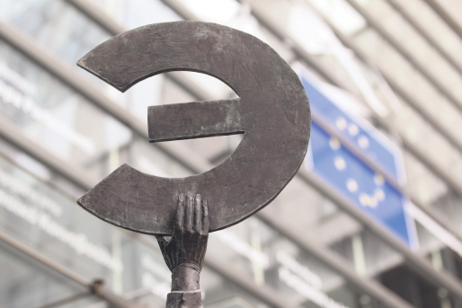
Beneficiarii banilor UE și ai ajutoarelor de stat, incluși într-un registru electronic
Registrul ajutoarelor de stat, care va cuprinde toți beneficiarii fondurilor europene și ai ajutoarelor de stat naționale, va deveni funcțional din luna ianuarie. Fără această aplicație România nu ar mai fi putut accesa fondurile comunitare pentru cadrul financiar 2014-2020.
Registrul ajutoarelor de stat (RegAS) este o bază de date care va conține toți beneficiarii și toate ajutoarele de stat/de minimis acordate în România, indiferent de obiectiv, sursă de finanțare, natura furnizorului ș.a.m.d. Sistemul IT va permite verificarea eligibilităţii beneficiarilor înainte de acordarea ajutorului de stat sau de minimis, evidențierea ultimei structuri încărcate în sistem a „întreprinderii unice“ din care a făcut parte beneficiarul, identificarea și remedierea rapidă a eventualelor încălcări ale legislației în domeniul ajutorului de stat și generarea de rapoarte privind măsurile de ajutor de stat/de minimis implementate, finanțările contractate, ajutoarele acordate și plătite, corecțiile ulterioare etc.
Astfel, pe site se vor încărca informații referitoare la măsurile de ajutor de stat implementate de toți furnizorii de ajutor de stat, contractele/acordurile de finanțare încheiate de furnizor/administrator cu beneficiarii, actele de acordare a ajutoarelor, dar și plățile, obligațiile de rambursare și rambursările efective de fonduri. În același timp, sistemul va permite operarea de corecții fiind utilizate și mecanisme interne de verificare/validare a informațiilor încărcate, erorile fiind identificate și semnalate. În plus, sistemul informatic dispune de anumite mecanisme de administrare, care permit ajustarea nomenclatoarelor în funcție de evoluția legislației comunitare. Generarea de rapoar-te va începe să se facă de la 1 iulie anul viitor. RegAS va fi gestionat de Consiliul Concurenței, apli-cația fiind realizată de Serviciul de Telecomunicații Speciale (STS). Valoarea proiectului este de 7,6 milioane lei, din care 75% sunt fonduri europene. Utilizatorii aplicației vor fi furnizorii de ajutor de stat și autoritățile implicate în monitorizarea și controlul ajutoarelor de stat și al fondurilor structurale.
RegAS, condiție impusă de Comisia Europeană
„Acest proiect are în primul rând avantajul că respectăm ceea ce ne spune Comisia Europeană. Dacă nu îl făceam, riscam să nu putem cheltui fondurile din noul buget. Era una dintre condiționalitățile impuse, dar proiectul are și niște beneficii. Cu el va fi mai ușor de lucru pentru administrație, pentru că în loc să vehiculeze multe hârtii va procesa datele electronic și va fi mult mai ușor de operat pentru cei din ministere. Are beneficii și pentru cei care primesc ajutoare de stat pentru că se reduce riscul erorii. Poate unii vor fi supărați că nu vor beneficia de ajutoare pentru că deja au primit, dar ar fi și mai rău pentru ei dacă ar primi bani și ar fi obligați să îi returneze cu dobândă“, a declarat Bogdan Chirițoiu, la o conferință de prezentare a aplicației IT.
Cristian Pârvan, secretarul general al Asociației Oamenilor de Afaceri din România (AOAR), consideră că funcționarea acestui sistem va face ca informația să fie transparentă: „Acum toată lumea va putea vedea cine a beneficiat de ajutoare de stat și care a fost valoarea acestora. Autoritățile sunt făcute responsabile să verifice aceste informații și să le facă publice. Înainte nu știau decât Autoritățile de Management. Din ianuarie oricine poate verifica și reclama în cazul în care se simte neîndreptățit“.
Până acum, informațiile referitoare la ajutoarele de stat/de minimis erau raportate Consiliului Concurenței, potrivit prevederilor comunitare, fiind însă limitate la un minimum de informații referitoare la ajutoarele plătite anual de furnizori şi neexistând informații despre sumele acordate.
De asemenea, există un decalaj de 3-15 luni între momentul plății și cel al raportării către Autoritatea de Concurență.
Pe de altă parte, nu există informații privind obligațiile de rambursare a ajutoarelor ilegale ori cele utilizate abuziv sau neachitate de beneficiar.

ROMÂNIA LIBERĂ
Guvernul Cioloș vrea să înființeze o școală superioară de administrație publică

Guvernul Cioloș vrea să înființeze o școală superioară de administrație publică

Cabinetul condus de Dacian Cioloș dorește profesionalizarea administraţiei publice, crearea unei şcoli superioare de administraţie publică şi susţinerea evoluţiei în carieră publică în baza unor programe de dezvoltare profesională, informează Mediafax.
Aceste intenții sunt menționate în Programul de guvernare care a fost transmis, luni, Parlamentului. Programul are 13 pagini și este împărţit în trei capitole: viziune, priorităţi, plan de măsuri.
Planul de mărusi cuprinde și accelerarea proceselor de reformare a statului și creşterea performanţei administraţiei publice.
Printre măsurile de creștere a eficienței administrației publice se numără organizarea unei dezbateri publice pe tema îmbunătăţirii activităţii administraţiei în vederea formulării unui pachet legislativ care să aibă ca obiective: simplificarea şi armonizarea legislaţiei administraţiei publice, tansparentizarea activităţii acesteia prin îmbunătăţirea accesului la informaţiile de interes public şi transparenţă decizională, instituirea practicii consultării prealabile a cetăţenilor în luarea deciziilor administrative, profesionalizarea administraţiei publice prin recrutare şi evaluare pe baza de competenţe şi performanţă și stabilirea unor trasee profesionale clare care să confere predictibilitate şi motivaţie pentru evoluţia în carieră.
Crearea unei şcoli superioare de administraţie publică şi susţinerea evoluţiei în carieră publică pe baza de programe de dezvoltare profesională, dezvoltarea şi implementarea unui sistem de management al performanţei personalului angajat în cadrul administraţiei publice, un sistem diferenţiat de remunerare în funcţie de performanţă, derularea unui proiect de profesionalizare a Secretariatului General al Guvernului şi extinderea lui şi în alte zone ale administraţiei publice, precum și crearea unor programe de evaluare a transparenţei şi testare a profesionalismului şi integrităţii personalului angajat în cadrul administraţiei publice, inclusiv prin parteneriate cu organizaţii ale societăţii civile, sunt alte măsuri prevăzute în programul Cabinetului Cioloș.
Guvernul își propune și definitivarea unui calendar pentru continuarea procesului de descentralizare a administraţiei având că obiective: asigurarea continuităţii şi creşterea calităţii furnizării de servicii publice, realizarea transferului de competenţe de la administraţia publică centrală spre cea regională şi locală și repartizarea responsabilităţilor cu alocarea corespunzătoare a resurselor.

EVZ

Ce salariaţi trebuie să angajezi ca să primeşti subvenţii de la stat

Potrivit reglementărilor în vigoare, angajatorii pot primi subvenții de la stat dacă încadrează în muncă șomeri care fac parte dintr-o categorie vulnerabilă, formată din acei oameni care își găsesc mai greu un loc de muncă, fie pentru că sunt prea tineri sau prea în vârstă. În 2015, stimulentele financiare sunt calculate în funcție de indicatorul social de referință (ISR), care are valoarea neschimbată față de anul trecut, tot 500 de lei, și sunt plătite din bugetul asigurărilor pentru șomaj.
- 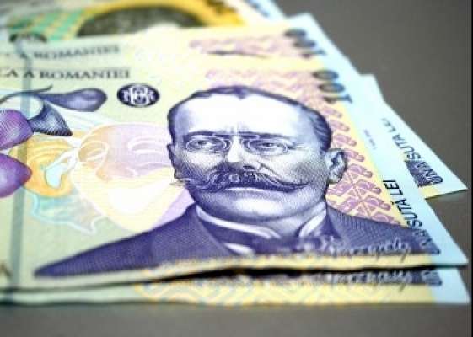
- 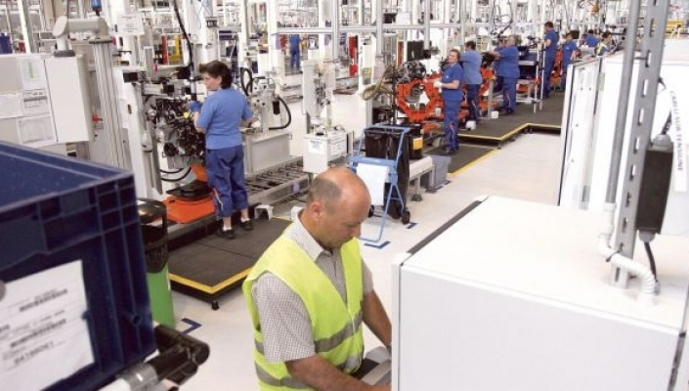

Legislația care reglementează sistemul asigurărilor de șomaj și stimularea ocupării forței de muncă, reprezentată de Legea nr. 76/2002, oferă anumite facilități agenților economici care încadrează în muncă persoane cu șanse mici de a-și găsi un loc de muncă, scrie avocatnet.ro. În această categorie intră și șomerii care mai au 5 ani până la pensie.

Citeşte şi Sindicatele salariaţilor din sectorul agricol şi alimentar pichetează Ministerul Agriculturii

Pentru a încuraja angajarea acestei categorii vulnerabile, care este reprezentată de persoanele aflate în apropierea vârstei de pensionare, AMOFM desfășoară o campanie de comunicare la nivel național, care este organizată în cadrul Proiectului „Fii activ la orice vârstă!".

Cei care angajează persoane care îndeplinesc, conform legii, condițiile pentru a solicita pensia anticipată parțială sau de acordare a pensiei pentru limita de vârstă, dacă nu îndeplinesc condițiile de a solicita pensia anticipată parțială, beneficiază lunar, pe toată durata angajării, până la îndeplinirea condițiilor respective, de o subvenție egală cu valoarea ISR – adică 500 de lei.

Potrivit unui comunicat remis redacției noastre din partea Agenției Municipale pentru Ocuparea Forței de Muncă București (AMOFM), această sumă este acordată din bugetul asigurărilor pentru șomaj.

Angajatorii primesc bani lunar dacă angajează în muncă și aceste tipuri de salariați

Cei care angajează absolvenți ai unor instituții de învățământ (gimnazial, profesional, special, liceal, postliceal sau superior, de stat sau particular) primesc, lunar, timp de un an de zile, o subvenție ce diferă în funcție de studiile salariațiilor. Mai exact, pentru fiecare absolvent încadrat în muncă, angajatorii primesc:

-o sumă egală cu valoarea ISR în vigoare la data încadrării în muncă (500 de lei), pentru absolvenții ciclului inferior al liceului sau ai școlilor de arte și meserii;

-o sumă egală cu de 1,2 ori valoarea ISR în vigoare la data încadrării în muncă (600 de lei), pentru absolvenții de învățământ secundar superior sau învățământ postliceal;
-o sumă egală cu de 1,5 ori valoarea ISR în vigoare la data încadrării în muncă (750 de lei), pentru absolvenții de învățământ superior.

În cazul în care absolventul este persoană cu handicap, subvenția se acordă pe o perioadă mai lungă de timp, de 18 luni. În decursul acestui an și jumătate, absolvenții pot să urmeze o formă de pregătire profesională, organizată de către angajator. În acest sens, cheltuielile necesare pentru pregătirea profesională vor fi plătite din bugetul asigurărilor pentru șomaj, la cererea angajatorilor.

Angajarea șomerilor în vârstă de peste 45 de ani sau a șomerilor care sunt părinți unici susținători ai familiilor monoparentale le pot aduce, de asemenea, angajatorilor o subvenție de la stat. Aceștia primesc pentru fiecare persoană în parte, lunar, pe o perioadă de 12 luni, o sumă egală cu valoarea ISR în vigoare (500 de lei). Singura condiție este ca raporturile de muncă sau de serviciu să fie păstrate cel puțin 18 luni. Cu alte cuvinte, acești salariați nu pot fi concediați în această perioadă.

Citeşte şi ANOFM: Angajatorii care au în subordine persoane peste 45 de ani primesc subvenţii

Oferirea unui loc de muncă tinerilor cu risc de marginalizare socială cu vârsta cuprinsă între 16-26 de ani transformă agenții economici în angajatori de inserție. În această situație, ei beneficiază lunar, pentru fiecare persoană din această categorie, de o sumă egală cu salariul de bază stabilit la data angajării tinerilor, dar nu mai mult de două ori valoarea ISR (1000 de lei), în vigoare la data încadrării în muncă, până la expirarea duratei contractului de solidaritate. Și în acest caz, sumele de bani sunt suportate de bugetul asigurărilor pentru șomaj.

Atunci când încheie un contract de ucenicie la locul de muncă, angajatorul primește o subvenție lunară pe întreaga durată de desfășurare a contractului respectiv. Suma este egală, în această situație, cu 60% din valoarea ISR în vigoare. Cu alte cuvinte, angajatorii vor primi, la cerere, o subvenție de 300 de lei.

Încheierea unui contract de stagiu cu absolvenții de învățământ superior le aduce angajatorilor o subvenție egală cu de 1,5 ori valoarea ISR, adică 750 de lei. Suma este oferită lunar, la cerere, tot din bugetul asigurărilor de șomaj, pe întreaga durată a contractului de stagiu. Cei care integrează pe piața de muncă stagiari primesc o subvenție proporțională cu timpul efectiv lucrat de stagiar.

Firmele interesate pot obține informații suplimentare la agențiile județene pentru ocuparea forței de muncă din raza de domiciliu sau reședință, ale căror date de contact sunt disponibile aici.

